**Inlämning 1 (Deadline: 2020-11-23 kl 00:00)**

**Inledning**

Du skapa ett enkelt program för ett bibliotek, där användaren kan bestämma antalet böcker som ska läggas till och informationen om böckerna en efter en.

**Checkpoints**

1. Skapa ett Book konstruktur (constructor function) med följande properties och methods:
   1. Namn
   2. Ämne
   3. Antal sidor
   4. ISBN nummer
   5. getBookInfo (method)
2. Skapa en array med namnet books och lägg till 3 böcker (book objekt) i array:n books (hårdkoda).
3. Låt användaren mata in antal böcker som ska läggas till. (Tip: använd prompt())
4. Låt användaren mata in informationen en efter en d.v.s bookens namn, ämne, antal sidor och ISBN nummer. (Tip: använd prompt())
5. Lägg till böckerna i array:n (books).
6. Skriv ut alla böcker till konsolen med hjälp av getBookInfo metoden.

**För betyget Godkänd krävs följande:**

1. “use strict”; ska vara på första raden.
2. Book konstruktorn ska vara enligt kraven ovan.
3. Samtliga punkter i Checkpoints ovan ska vara utförda och i ordning.
4. getBookInfo ska skriva ut informationen enligt bilden nedan (måste se exakt likadan som på bilden): [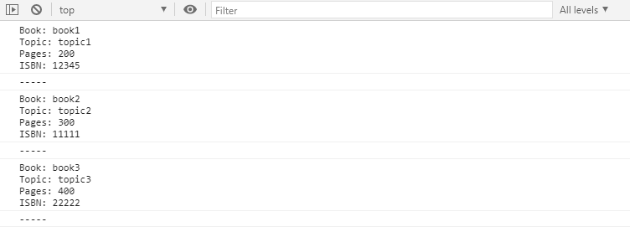](https://github.com/SofthouseVxo/Education/blob/master/media/javascript-images/javascript-s1/book-output.png)

**Inlämning:**

* Du ska endast lämna in js filen (ingen zip/rar filer).
* Döp filen till ditt förnamn följt av understreck efternamn t.ex (yazeen_jasim.js)

**TIPS & Hjälp**

1. Använd prompt() (<https://www.w3schools.com/jsref/met_win_prompt.asp>).
2. Använd forEach.
3. Använd "\n" för radbrytning.
4. Använd console.log("-----") för separering.